ВВЕДЕНИЕ

Система управления предприятием программа “Еева” задумана для автоматизации ведения учёта.

Разделы программы

Программа состоит из следующих основных подпрограмм.

Модули:
- Документ - Расчётные документы . Ресконтро продажи-
покупки. Прочие документы
- Главная книга - Финансовый бухгалтерский учет
- Склад - Учет склада. Предложения и заказы.
- Зарплата, Кадры - Расчет заработной платы. Учет по кадрам
- Персонал - Учёт персонала
- Производство - Себестоимость, калькуляция, комплекты единицы
продукта.
- Имущество - Производственный cклад. Учет основного имущества.
- Кассовая система - На компьюторе базирующаяся кассовая система
- Обслуживание клиентов – Контактные лица, посылка писем и их сохранение.
Календарь, события, планирование.
- Сервер - Клиент-сервер версии «Еевы» сервер. Позволяет
работать с обычным пользовательским интерфейсом «Еевы» через интернет.
- Учет аренды - Учет аренды квартиранта и арендатора,
формирование счетов.
- Э-среда «Еевы» - Работа с программой через браузер везде, без необходимости установки в компьютор особого програмного обеспечения.
- Э-магазин - Веб-магазин. Розничная торговля в интернете. Ассортимент товара, банковские ссылки, приём платежей банковскими каротчками, PayPal.
- Э-центр заказов - Заказ в интернете. Состояние склада, ценники, приём заказов.
- Проездной лист - Расход топлива, отчёт командировочный, учёт зарплаты шофёра.
- Банковские интерфейсы- Платежами, поступлениями, курсами, прямые интерфейсы с банками.

Технологии

- «Еева» локальная сеть -используют, если рабочие места находятся раядом, чтобы их можно соединять в быструю локальную сеть. Использование данных происходит на уровне файлов находящихся в в общем пользование.

- «Еева» клиент-сервер- применяют, если рабочие места «Еевы» находятся так далеко, что не создать локальной сети. Клиент-сервер «Еевы» держит данные в PostgrSQL сервере базы данных и разрешает их использовать через интернет.

- Веб-среда «Еевы» - Работа через браузер, в том числе и на MacOS. В компьютор клиента не нужно устанавливать особого програмного обеспечения. «Ееву» можно использовать из любого компьютора.

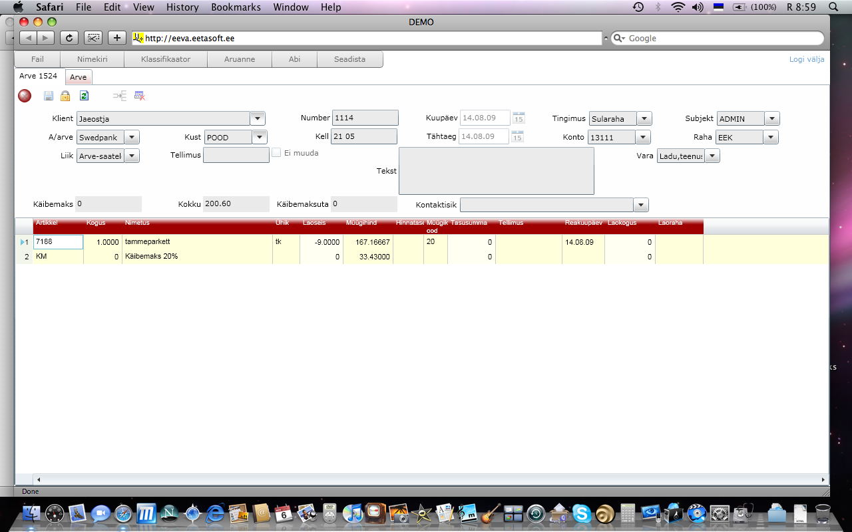

- Версия «Еевы» нескольких фирм позволяет с одной копией программы проводить бухгалтерский учёт нескольких фирм. Общие данные фирм распологаются в папке с общими данными. Особые данные для каждой фирмы распологаются в паке этой фирмы. Максимаольное количество используемых в программе фирм неограничено.

- Распределённую версию «Еевы» можно использовать одновременно на различных компьюторах и, преносить или переводить данные через интернет, или с помощью носителя данных с одной машины в другую. Одновременно информацию можно вводить и в теже подсистемы. Например, можно составлять счета на многих машинах и составленные документы свести в одну или несколько машин. Данные можно сопоставлять в ручную или автоматически за определённые промежутки.

Контексное меню

Контексное меню используют вещью показываемой на экране (окно, колонка таблицы и т.д.) для проделывания связанных действий.

Для открытия контекстного меню есть следующие возможности:

- Нажми в подходящем месте на правую кнопку мышки
- Используй клавишу контексного меню на клавиатуре
- Нажми [Shift+F10]

Опции контексного меню зависят от места, на котором меню открыть. Например в рядах документов может появиться следующее меню.

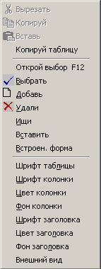

Опции меню :

Вырезать Дублируют находящиеся в меню Исправляй одноимённые действия
Копируй
Вставить

Копируй таблицу
Копирует целую таблицу, все колонки в буфер. Результат можно
добавить в другие программы.

Открой выбор F12
Помогает выбрать соответствующую полю таблицу выбора. В поле
даты открывает для выбора календарь, в поле номеров калькулятор.
Тоже cамое делает прямая клавища F12 или Ctrl+Стрелка вниз.
Выбрать
Выбирает из списка, открывает документ или список. Тоже делает
Ctrl+Enter/
Добавь
Добавляет новый документ. Тоже делает Действие/Добавь, прямая
клавиша Ctrl +N b и на номерном ряду соответствующую кнопку.
Удали
Погашает текущий документ. Тоже делает Действие/Удали,
прямая клавища Ctrl + T и на номерном ряду соответствующую
кнопку.
Ищи
Ищет в данной колонке. Тоже делает Действие/Ищи,
прямая клавиша Ctrl+F.
Вставить
Добавляет в ряды документов новый ряд, до текущего ряда. Это
действие возможно только в рядах документов.

Встроен. форма
Открывает описание таблицы по отношению к текущей таблицы или формы. Там можно включить или выключить поля, и заниматься другим. Для обозрения нового дизайна следует Окно/Закрыть всё действием.

Шрифт таблицы
Изменяет шрифт

Шрифт колонки
Изменяет шрифт колонки таблицы

Цвет колонки
Измение цвета колонки. Если в таблице встр. формы выражение
цвета пустое, то нажатие на цвет колонки изменяет цвет всех
текущих колонок. Если выражение цвета выполнено, то
изменяются только соответствующие условию цвет рядов.
Изменённый цвет запоминается. Для сохранения этого в памяти не
надо выбирать Окно/Сохранить.

Фон колонки
Изменение фона колонки

Шрифт заголовка
Цвет заголовка
Фон заголовка
Позволяет изменить шрифт колонки таблицы, шрифт заголовка, цвет
текста и фона.

Внешний вид
Идёт в режим изображения внутренней формы. Для изображения
можно мышкой в документе заголовка имеющиеся поля переместить
в подходящий порядок.

Изменённый фон, цвет и шрифт сохраняются,если после изменения запустить Окно/Сохранить действие.

Выбор значения

В программе можно во многие поля ввести определённые значения. Признаком такого поля треугольник на правой стороне или, тогда имем дело с датой или номерным полем.

В попадание в список выбора имеются следующие возможности:

- Двойное нажатие мышки на графе
- Правой кнопкой мышки «Открой выбор»
- Нажать мышкой на находящийся рядом с графой треугольник
- Использовать клавиши [F12], [Ctrl + стрелка вниз] või [Alt + стрелка вниз]
В таблице можно выбрать подходящее значение или удалиться не набрав ничего. В таблице для выбора имеются следующие возможности:
- Двойное нажатие мышкой на набираемом ряду.
- Клавиши [Ctrl+Enter]
- Правой кнопкой мышки на появившемся меню использовать действие «Выбрать»
- Нажать на линии кнопок на кнопку «Выбрать»

Ввод даты

В поле даты можно использовать для ввода данных следующие клавиши:

F12
Открывает календарь

t, Ctrl+F12

Набирает сегодняшний день

+, -
Следующий и предыдущий день

В календаре можно использовать следующие клавиши:

Page Up, Page Down
Предыдущий месяц и следующий месяц

Ctrl+ Page Up , Ctrl+Page Down
Предыдущий год и следующий год

Ввод номера
Для ввода номера в номерном поле можно нажать F12 и расчитать калькулятором значение. Для выбора значения можно использовать в калькуляторе клавишу F12 или кнопки калькулятора.

Анализ данных

Окно анализа данных «Еевы» мощное средство для анализа данных. В окне анализа можно делать обычные для табличного расчёта действия, как выбор полей, копирование, суммирование.
Для попадания в окно анализа выбери какой-нибудь отчёт или печать документа. Тогда появляется диалог отчёта, где можно задать параметры и выбрать действия.
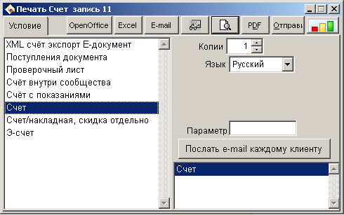

В диалоге имеющаяся кнопка или прямая кнопка F8 открывает окно анализа. Для быстрого обзора отчёта имеется и другая, кнопка с лупой .

Содержимое окна можно двигать с помощью клавиатуры клавишами со стрелками. Держа нажатой клавишу Ctrl, движение быстрее.

Выбор полей

В окне анализа выбирает нажатие мышки на этом поле. Если необходимо набрать несколько полей или при наборе нескольких полей аннулировать выбор одного поля, нужно держать при нажатии мышки клавиши Ctrl или Shift. Набранные поля окружены ящиком.

Контексное меню анализа

Для получения обзора действий можно нажать в окне анализа на правую кнопку мышки, на клавиши меню или на Shift+F10 клавиши. Тогда появляется контексное меню.

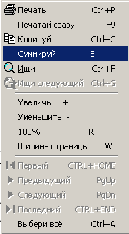

Вместо контексного меню можно использовать также находящиеся на линии кнопок «Еевы» соответствующие кнопки, выбор меню и прямые клавиши «Еевы».
Их можно при необходимости включить, нажав на на линию кнопок правой кнопкой.

Действия окна анализа

Печать Ctrl+P
Печать вместе с выбором принтера. В появляющемся диалоге принтера можно
подать также интервал печатываемых листов и настройки.

Печатай сразу F9
Печатает отчёт без спрашивания чего-нибудь принтером

Копируй Ctrl+C
Копирует текущий или набранные поля. Скопированное можно поместить
в «Ееву» или другие программы действием Действие/Вставь. Если до
этого действия используешь действие Выбери всё, можешь содержимое
целого листа копировать в другое место.

Суммируй S
Вычисляет сумму набранных полей и копирует это. Показывает сумму
полей и количество полей, по необходимости также через несколько
листов. Суммированную ценность можно поместить в «Ееву» или прочие
программы.
Ищи Ctrl+F
Ищи следующий Ctrl+G
Спрашивает и ищит из отчёта текст. Действием Ищи следующий можно
искать проявления следующего текста. Выбери, в чём проявляется текст,
окружают ящичком.
В меню второй части расположены действия увеличения.:

Увеличь +
Уменьшить -
Изменение величины отчёта. Это можно сделать также колёсиком
мышки, держа нажатым, при вращении колёсика Ctrl, Shift или Alt
клавиши. Интервал увеличения от 30% до 200%-ов.
100% R
Устанавливает величину увеличения 100%

Ширина страницы W
Устанавливает ширину страницы

Первый Ctrl+Home
Предыдущий PgUp
Следующий PgDn
Последний Ctrl+End
С помощью этих или соответствующих комбинаций клавиш можно отчёт
листать
Выбери всё Ctrl+A
Выбирает все находящиеся на текущем листе текстовые поля

Нажимаемые отчёты

В отчётах часть полей нажимаемые (klick). Нажимаемые поля обычно тёмносиние. Также меняется курсор мышки на поле и становится образом руки.

Отчёт/Регистр счёта/Главная книга и Отчёт/Складская картотека/Карта картотеки - в случае таких форм нажимая на имя документа открывается соответствующий документ.

При нажатии на статью открывается карточка статьи. При нажатии на клиента открывается клиентская карточка.

Изменение ширины колонок по данным

«Еева» позволяет изменять ширину колонок автоматически в соответствии с видимым данными в таблице.

Ширину одной колонки изменяет двойное нажатие мышкой в заглавии таблицы на линии разделения колонок. Изменяется левосторонняя ширина колонки.

Ширину всех колонок изменяет двойное нажатие клавиши перед первой колонкой ящичка заглавия.

Это можно делать в таблицах, где этот ящичек имеется (клиенты, статьи, ряды документов). Окно/Сохрани сохраняет новую ширину.

Замыкание колонок

В таблице можно замкнуть какую-то часть первых колонок. Замкнутые колонки остаются всегда видимыми.

Нажатие на правую кнопку в заголовке таблицы на линии разделения колонок перезамыкает замок колонки. Первое нажатие замыкает колонки слева . Второе нажатие освобождает замок и т.д.

В месте замыкания изменяется линия разделения колонок силнее. После этого появляется также меню правой кнопки мышки, которую можно закрыть.

Быстрая помощь «Еевы»

Далее приведен кароткий обзор некоторых действий при введении данных и обзоре. Они описаны в выборе Помощь/Подсказка дня.

- Ввод даты: если выбран ящичек целого дня, то тогда [+] и [-] изменяют + и – изменяют дату на один день. Так удобно изменить дату.
- Для движения между частями документа, таблицы можно использовать [Ctrl]+[Tab] и клавиши [Shift]+[Ctrl]+[Tab]
[Shift]+[Ctrl]+[Tab] переводит в первую колонку таблицы. Если находишься в
заголовке документа, то тогда [Shift]+[Ctrl]+[Tab] переводит в первую колонку
рядов таблицы.
Если находитесь в окне замечаний таблицы статьи или клиента, то тогда
[Shift]+[Ctrl]+[Tab] переноводит в первую колонку таблицы. [Ctrl]+[Tab]
преводит в такую колонку таблицы, где были в последний раз.
- Находясь в заголовке документа клавиша [PgDn] движется в ряды документов.
- Для движения между списком и документом можно использовать клавишу [Ctrl]+[Enter] .
- На документе [Ctrl]+[Q] идёт в список документа и на этот документ, на котором находясь нажать [Ctrl]+[Q].
- Изменяемая высота ряда. Для изменения высоты ряда таблицы следует растянуть в первой колонке перед первым рядом линию.
- В случае двух таблиц для изменения соотношения растяните разделительную линию этих иаблиц.Соотношение таблиц запоминается.
- Для быстрого движения в таблицах с первого на последнюю запись клавиши [Ctrl]+[Home] / [Ctrl]+[End].
- Для быстрого исправления рядов разных документов можно использовать [Ctrl]+[PgUp] и [Ctrl]+[PgDn] действия. Если находитесь в нижней таблице, то тогда эти клавиши не изменяют таблицы и вы можете быстро исправить нижнюю таблицу другого документа.
- Для добавления ряда можно в рядах таблицы нажимать клавишу [стрелка вниз]. Это ведёт курсор в случае нового ряда также в первую колонку.
- Для расположения таблицы можно использовать двойное нажатие на заголовке колонки таблицы. Основание последовательности колонка в заголовке таблицы подчёркнута.
- При обозрении отчёта [Home] движется на первую, [End] на последнюю страницу. Клавиши со стрелками и [Ctrl]+ клавиши со стрелками листают отчёт в границах страницы.
- В таблице клиентов в окне замечаний [Ctrl]+[Shift]+[стрелка вверх] / [стрелка вниз] листает окно замечаний без изменения расположения курсора.
- Ctrl+Q открывает карточку с текущей записью. На карточке [Ctrl+Enter] записывает изменения, закрывает карточку.

Списки
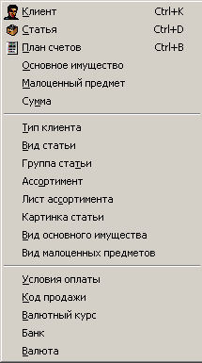
Строка меню «Список» содержит списки используемые разными частями программы. При начале работы можно эти памятки пересмотреть и приспособить в соответствии с необходимостью.
Для обозрения, изменения или печати в меню можно выбрать соответствующую таблицу.

План счетов

Выбор «план счетов» содержит план счетов.
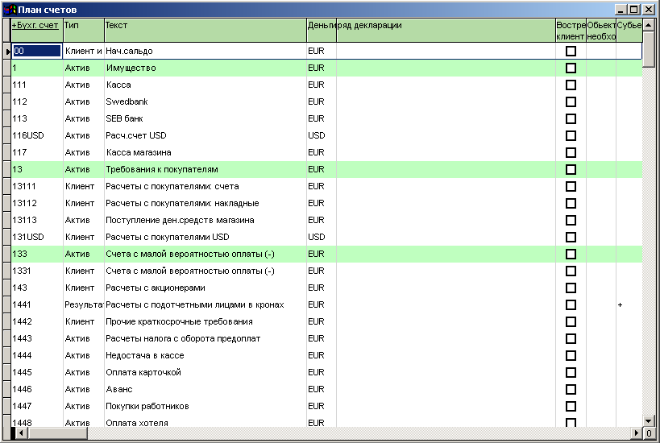
Колонки таблицы плана счетов:
Счёт
Номер счёта. Номера счетов описаны ниже.
Тип
Тип счёта. Актив, Пассив или Результат. Тип счёта описан подробнее в
следующем параграфе.
Деньги
Денежная еденица, в которой держат сальдо счёта. На валютных счетах
«Еева» ведёт учёт в двух денежных единицах.
Ряд декларации НСО
Номер строки декларации по НСО, куда идёт оборот этого счёта.
Используют при составлении декларации по НСО.
Востребованный клиент
Сюда поставь галочку, если ведёшь счет по отношению к каждому клиенту
отдельно. Используется при счетах по расчётам с покупателем и
поставщиком, если хотите видеть каждого клиета отдельно. Программа
учитывает при нахождении сальдо счёта, также у статьи, указанного
клиента.
Счёт востребован
Сюда поставь галочку, если сальдо счёта ведёте по каждому отдельному
счёту, номеру документа. Программа учитывает при нахождении сальдо
номер проводки.
Текст
Описание счёта.
Группа
Группа к которой принадлежит счёт. Поле с определёнными
ценностями, на котором может быть две ценности:
пусто: балансовый счёт
внебалансовый: внебалансовый счёт
Ряд баланса, отчёта о прибылях и убытках
Обозначение ряда отчёта , где показывают этот счёт. В отношении
счетов имущества и долговых счетов, счетов доходов и расходов отчёт
прибыли и убытков схема 1.
Ряд отчёта о прибылях и убытках схема 2
Обозначение ряда отчёта о прибылях и убытках, где показывают этот
счёт.
Ряд внутреннего отчёта о прибылях и убытках
Строка внутреннего отчёта, где этот счёт показывают.

Объект необходим
Субьект необходим
Необходим источник
Пред.статья необходима
Функция необходима
Проект необходим
Партнёр необходим
Показывают, состоит ли сальдо счёта из сальд соответствующего вида
сальд классификаторов. Если набран +, то программа должна вести учёт
на этом счёте по соответствующим видам и при создании статьи должен
при счёте быть заполнен классификатор.

Денежный поток необходим
Если оборот счёта идёт в отчёте денежного потока на несколько строк,
тогда сюда надо ввести знак плюс. В этом случае следует при создании
проводки показать классификатор денежного потока.

Расчётный счёт клиент
Соотвествующий счёту клиент назначающий расчётный счёт из таблицы
клиентов. Использую при при расчётном счёте. Для назначения
расчётного счёта введите список/клиент в таблицу по каждому
расчётному счёту отдельно ряд и заполните там номер расчётного счёта
Имя этого «клиента» показывают в свою очередь здесь.

«Еева» находит номер банковского счёта через три таблицы:

При напечатывании счёта, туда куда надо напечатать сам расчётный
счёт, можно указать расчётный счёт. По этому счёту берут из
таблицы счёт клиента и по клиенту из таблицы клиентов расчётный
счёт, который печатают на документе.

Денежный поток
Название строки отчёта о денежном потоке, куда идёт оборот этого
счёта. Используют, в том случае, когда оборот счёта всегда идёт в
отчёте о денежном потоке на один и тот же ряд.

Если, оборот счёта идёт на разные строки отчёта о денежном потоке,
это поле останется пустым. Тогда на этой строке в выбор «Денежный
поток необходим» поставить галочку и на документе указать
строку отчёта о денежном потоке, где указывают оборот.

Консолидированный счёт
Используют для составления консолидированного баланса.
Консолидированное действие в главной книге изменяет номера счетов
приведённые здесь в консолидрованный счёт. Для счетов внутри
контсерна следует эту колонку оставить пустой.

Деёствие меню строки «Действие/Бухгалтерские проводки [Ctrl+L]» показывает в находясь в плане счетов текущие проводки.

Номер счёта
Система номеров счетов схожа с содержанием книги книгу. Например в главе 3 могут быть пункты 3.1, 3.2, 3.3, и т.д. В пункт 3.2. могут входить подпункты 3.2.1, 3.2.2, и т.д.
Номер счёта может содержать номера и буквы, но знаков там не может быть.

На основании счёта содержащегося один в другом устанавливают совпадение начальных номеровна путём анализа.
«Еева» не устанавливает границы тому, что на сколько номеров счетов используют синтетические счета при распределение. Это распределение может быть при каждом счёте разным.

В плане счетов первый счёт 1. Активы. Под этим счётом распологаются все счета начинающиеся на один. Все счета, начинающиеся на один, это подсчета синтетического счёта.

Счёт 1 распределяется на подсчета, например следующим образом:

1 Активы
11 Деньги
111 Касса
112 Расчётный счёт

Тип счёта

Тип счёта указывают в плане счетов в типовом поле:

Тип счёта | Значение
Актив | На счёте всегда дебетовое сальдо. Его показывают всегда в активе баланса. Это используют также с случае контрактивных счетов (маловероятно поступающие счета, износ основного имущества). У них негативное сальдо.
Пассив | На этом счету всегда кредитовое сальдо . Его показывают всегда в пассиве баланса.
Результат | Результативный счёт. Сальдо этого счёта или в активе, или в пассиве, независимо от того в каком случае его результат позитивный. Это используют при счетах учёта НСО, покупателя и поставщика. На соответствующих счетах показывает «Еева» или предоплату, или долг в активе или пассиве баланса.  Если в добавок в колонке по клиентам, по счетам или при каком-то классификаторе стоит галочка, тогда можно на счёте в целом быть дебетовое или кредитовое сальдо. Дебетовое сальдо показывают в балансе актива, кредтитовое сальдо в пассиве баланса.
Счёт, клиент | Счёт клиентов и документов. На счёте ведут учёт по счетам и клиентам (поле в таблице проводок «Счёт №»). На счетах одного и того же клиента с разными номерами счетах отдельные сальдо. На счёте в целом может быть, как дебетовое, так и кредитовое сальдо.
Клиент | Учёт ведут по клиентам. Счета того же клиента суммируются. У некоторых клиентов может быть кредитовое, а других клиентов дебетовое сальдо. Используют, если следят за оплатой по клиентам, не обращая внимания на номера документов.

Примерный план счетов

К программе приложен примерный план счетов, который можно сразу использовать.

В примерном плане счетов начинаются на один активные счета, сальдо которых находятся обычно на сторне актива баланса и на 2 на чинаются пассивные счета, сальдо которых обычно в пассиве.
На три и четыре начинаюься счета доходов.
На пять начинаются счета расходов по основной деятельности. Расходы по основной деятельности распределеняы в подвиды независимо от вида деятельности предприятия.
На 50. и 51. начинаются счета производственных расходов. Они закрываются на на себестоимости продукции. При предприятии занимающемся только продажей следует эти счета погасить.
На счетах 52. учитывают расходы по продажам. Общие расходы предприятия учитывают на счетах 53. счетах 54. и 55. Учитывают себестоимость статей по продажам.

Изменение номера счёта

Для изменения номера счёта можно использовать действие «Действие/Изменить».
Это позволяет во всех частях программы развивать какой-то номер счёта или их начала с коким-то другим номером счёта.

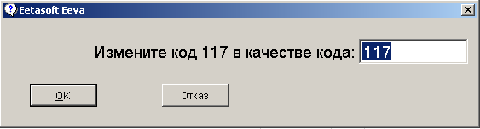

Заменяемый счёт
Номер счёта или начало номера счёта, которе желаете изменить.
Новый счёт
Номер счёта или начало номера счёта, чем заменить заменяемый
счёт.
Внимание! Действие не учитывает в парамертах дня закрытия имеющихся данных. Действие изменяет все имеющиеся данные фирмы, независимо от того, они закрыты или нет.

Работая в сети желательно, чтобы программа не работала бы под действием в других машинах. Перед запуском действия в программе желательно сделать резервную копию.

Клиент

Клиентская таблица описывает юридических и физических лиц:

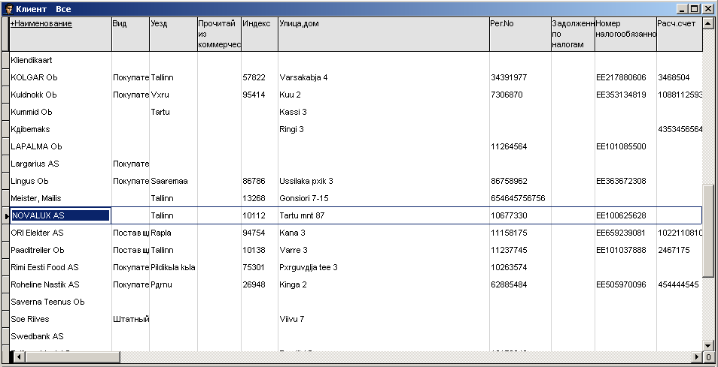

Таблица содержит следующих клиентов:

- В таблице должно быть по предприятию самому по каждому расчётному счёту одна запись. Описание расчётных счетов происходит через эту таблицу. Желательно поставить на свои расчётные счета коды начиная с одного.
- В таблице должны быть описаны предприятия (поставщики, покупатели) с кем ведёте учёт. Если у предприятия несколько расчётных счетов, то следует по каждому расчётному счёту ввести наименование этого предприятия с разными символами, например в конец названия добавить *, точку или другой знак.

В таблице имеются следующие поля:

Наименование | Имя клиента. Имя вашей собственной фирмы не нужно сюда вводить, потому что это устанавливается при установки программы. (1. Расчётный счёт)
Вид | Вид клиента. Используют для дополнительной классификации клиентов.
Рас.счёт | Номер расчётного счёта
Банк | Код банка предприятия из банковской таблицы.
Рег.No | Номер клиента в государственном регистре.
Государственн-ый код | Государственный код. Обязателен при содании международного платёжного поручения.
Контактное лицо | Имя контактного лица
Кредит | Кредитный лимит покупателя. При подтверждении счёта, если сумма неоплаченных счетов покупателя превосходит здесь приведённую сумму, обращают на это внимание. Если поле пустое, то отслеживания кредитного лимита не происходит.
KMKR nr | Номер обязанного по налогу с оборота
Номер ссылки покупателя  Номер ссылки поставщика | Номера ссылок счёта и счёта покупки по умолчанию.
Телефон | Контактный телефон. При описании себя содержит номер телефона, который печатают на декларации по налогу с оборота, на отчёты.
Факс | Номер факса
Уровень цен  Код продаж | Поумолчанию уровень цен и код продаж. Ставят на строку счёта при изменении кода артикля. Уровнь цен используют, когда клиенту продают со скидкой.  Код продаж используют, когда реализация покупателя идёт обычно на определённый счёт. Если на каком-то счёте нужны определённые ценности, можете их после добавления исправить.
Машина | Обозначение машины, где произведён клиент. Используют, когда клиентские таблицы сводят в одну из нескольких компьтеров.
Уезд | Уезд (район) клиента: Таллинн, Harjumaa, Võrumaa и др.
Индекс | Почтовый индекс клиента
Субъект | При вводе клинта на счёт заполняют в заголовке счёта поле субъекта. Используют, если покупателю приписан определённый продавец.
Кредит покупки | Кредитный лимит данный поставщиком. Отчёт/Неоплаченный счёт/Неоплачено в днях. Неоплачено, дата оплаты или кредитный лимит превышен, показывает счета превышающие кредитный лимит.

Условие счёта
На счёт, на выдачу и на заказ клиента при вводе заполняют исходя из
этого условие платежа.
Условие счёта на покупку
При вводе клиента на счёт покупки заполняют исходя из этого условие
платежа.
Долговой счёт покупателя
Долговой счёт поставщика
В заголовок счёта и счёта покупки по умолчанию устанавливаемые
счета.
Валюта
На счёт и счёт покупки клиента при вводе по умолчанию,
устанавливаемая единица измерения.
Информация
В нижней части окна распологается графа замечаний. Сюда можно
ввести дополнительные объяснения по отношению к клиенту. В графу
можно попасть также [Ctrl+Tab] клавишами.
Для масовой отправки электронной почты в клиентской таблице две графы:

Макет письма
Макет письма из таблицы макетов, который нужно отослать клиентую
Результат
Полученный из сервера электронной почты текст ответа, при отправке
письма.

Для добавления проверки в клиентской таблице имеются графы:

Добавил
Имя пользователя, кто добавил этого клиента.
Время добавления
Время, когда этого клиента добавили.
Время изменения
Время, когда запись этого клиента в последний раз изменили.

Находясь в клиентской таблице можно использовать также действие Действие/Изменить [F4]. Это заменяет код текущего клиента другим кодом во всех таблицах программы сразу.

Статья
В таблице статей содержится следующая информация :

- Материалы, товары, продукция находящаяся на складе.
- При продаже услуг услуги хранят в таблице статей. Услугу определяют видом статьи.
- При комплектах здесь хранят комплекты.

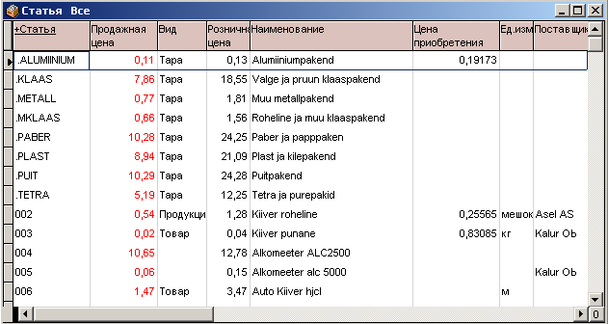

Статья
Обозначение статьи или группы статей. Чтобы можно было ввести в строки документа, его длина должна быть по меньшей мере три знака. Если длина менее трёх знаков, мы имеем дело с обозначением группы, по которому учёт отдельно не ведут.

На старой стоке это можно изменить действием «Действие/Изменить [F4]».

Вид
Вид статьи и группа. Mожно использовать для группировки по дополнительным признакам. Отчёты можно получить по их дополнительным признакам.

Название
Название статьи. Свободный текст, который описывает данную статью.

Единица
Единица, в которой статью измеряют. Печатают к этоу статье в
документы и отчёты.

Счёт
Счёт, в котором эту статью хранят в учёте.

Продажная цена
Базовая цена продажи без налога с оборота, с которой можно сделать при
продаже скидку.

В упаковке
При вводе статьи вносят на на строку документа и этим переумножают
количество.

Код продажи
Код продажи. По умолчанию код продажи из таблиц кодов продажи, который
при вводе статьи ставят на строку счёта и счёта продажи.

Лучше до
Конец даты окончания реализации.

Местонахождение
Месторасположения статьи на складе. Свободный текст.

Мин. Количество
Минимальное количество товара на складе. Используют при
оформлении заказов покупки.

Покупная цена
При вводе документа поступления и счёта покупки предлагают по умолчанию
ценой покупки. При вводе сдельных и бригадных листов в зарплате
предлагают оценкой сдельной работы.
Продахная цена в валюте
Валюта
Если статью продают в валюте, вводят сюда обычную продажную цену
и обозначение валюты, в котой имеется цена.
Поставщик
Поставщик, от которого эту статью покупают. По этому можно получить
складские отчёты.
Группа стаьи
Название группы статьи из таблицы группы. Используют для
дополнительной классификации статьи. По ценовой матрице можно по
группам определить ценообразование.
Замечания
В нижней части таблицы расположено поле дополнительной информации,
куда можно ввести различную прочию информацию о статье.

Для кассовой системы в таблице статей:

Розничная цена
Розничная цена вместе с налогом с оборота. Модуль кассы магазина
использует это в качестве преодажной цены.
Штрих-код
Штрих-код2
Штрих-код3
Штрих-код статьи. У одной статьи может быть до 3 штрих-кодов. Штрих-код
веса изделия должен быть семизначный. Первые знаки веса изделия должны
быть 23 или префикс весов, следующие пять обозначение товара.
Аналог
Аналог статьи. Ctrl+Enter в продаже продаёт аналог .
Не в розничной цене
Если отмечено, то этой статьи в окне Кассовая система/Продажа не
показывают.
Количество по умолчанию
Если выполнено, то предлагают при продаже это количество.
Вес весом кассы
Если обозначено, то взвешивают товар при продаже весами кассы.
Пошли на весы прилавка
Если отмечено, то тогда посылают данные этого товара на весы прилавка со
штрих-кодом для печати этикетки.

Для изменения кода статьи следует пойти на изменяемую статью и дать действие Действие/Изменить. Это действие позволяет реорганизовать также несколько статей в одно целое.

Действие/Связь F8 действие открывает текущий калькуляционный документ по статье. Калькуляцию можно ввести по отношению к пакетам, материалам для пакетных отчётов, комплектов и составных частей товаров.

Ведение учёта пакетного обращения

Для пакетного отчёта следует в таблице Наименование Статья заполнить поля:

Для пакета продаж (коробки):

Тара | Код материала первой тары пакета продаж в соответствии с приведённой таблицей.
Тара вес (кг) | Вес материала первой тары пакета продаж
Тара 2 | Код второго материала пакета продаж в соответствии с приведённой наже таблицей.
Тара 2 вес (кг) | Вес метриала второй тары пакета продаж

Код материала тары должен быть один из следующих:

.МЕТАЛЛ | Прочая металическая упаковка
.ПЛАСТМАССА | Пластиковая и целофановая упаковка
.СТЕКЛО | Стеклянная белая или коричневая упаковка
.МКСТЕКЛО | Стеклянная зелёная и прочая упаковка
.ТЕТРА | Упаковка тетра-
.ДЕРЕВО | Деревянная упаковка
.БУМАГА | Бумага и папочная упаковка
.АЛЮМИНИЙ | Алюминиевая упаковка

Отчёт/Оборотная ведомость - можно печатать отчёт пакетному обращению

Сумма

В таблице сумм на на пречисленных документах присутствуют дополнительные суммы и инструкции их расчёта.
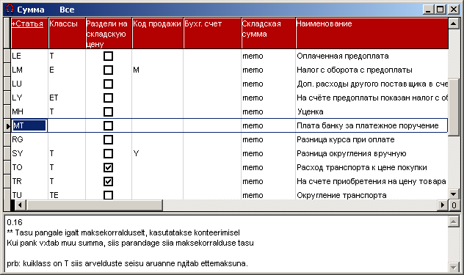
Дополнительные суммы это:

- Добавки к цене (налог с оборота, скидки и наценки, расходы связанные с поставкой и т.д.).
- Прочие добавочные суммы –всевозможные исходные суммы, из которых «Еева» может рассчитать цену без налога с оборота.

«Еева» рассчитывает по этой таблице при составлении документа соответствующую сумму, если ввести на строку документа код суммы.

Статья
Суммы символ. Одно- или двухзначный код, которую задали этой сумме.
Некоторые символ суммы зарезервированы программой и они описаны
отдельно в главе.

Название
Название суммы.

Классы
Символы классов, к которому эта сумма принадлежит. «Еева» использует
классы для выделения сумм.
Классы с особыми значениями:

Т – при напечатывании документов Т печатают на документе только Т
класса суммы.
Е – с этим классом сумму печатают на документ, но это не идёт в счёт
документа при вычислении конечной суммы. Используют ,например,
если на документе покажете суммы товара с налогом с оборота в
продажной цене и хотите на документе показать сумму налога с
оборота и без налога с оборота цену продажи отдельно.
М – сумма это налог с оборота. Сумму М класса печатают при
напечатывании счёта на строку налога с оборота.
Распредели на складскую цену
При подтверждении счёта на покупку эти суммы распределяют, на чём
имеется отметка.

Код продажи
При вводе суммы устанавливаемой в ряд по умолчанию код продажи. Здесь
можно показать, как сумма влияет на расчёт налога с оборота.

В нижней части выражения, по которой соответствующую добавочную сумму расчитывают. В окно выражения можно двигаться также и с помощью [Ctrl+Tab].

Если к документу вводят код суммы графы статьи, то тогда вычисляет «Еева» в соответствии с этим сумму.

Суммы с особым значением

Следующие коды сумм для программы имеют особое значение.

КМ
Налог с оборота

LE
Уплаченная предоплата. Для показания ранее находящейся на учёте уплаченной
предоплаты.

LY
Сторно предоплаты налога с оборота. Для вычета на основании
предоплаты заплоченный налог с оборота находящийся на учёте.

TR
Расход распределяющийся на цену товара при приобретении. Строку TR
распределяют на цену на товар при подтверждении счёта покупки. Должна
быть галочка распредели на складскую цену.

YM
Округление счёта. Если в настройках указано округление счёта,
добавляют при подтверждении счёта строку округления с этим кодом.

YT
Округление оплаты. При оплате на документ оплаты добавляемое округление,
если счёт и деньги платежа разные.

VE
Предоплата совершённая ранее.

VV
Долг взятый ранее. В модуле аренды при создании счетов аренды, программа
может добавить предоплату совершённую ранее и сальдо долга, чтобы счёт
показывал и их. Используют при создании счетов аренды.

Тип клиента

Таблицу типа клиента используют для дополнительной классификации. В нескольких отчётах можно показать тип клиента. Тогда можно получить отчёт по клиентам только этого типа. Например, можно разделить клиентов на розничных или оптовых покупателей, поставщиков и т.д.

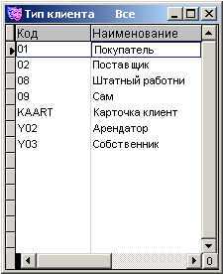

Вид статьи

В таблице вида статьи содержатся виды статьи. Их можно использовать для дополнительной классификации, например:

- Поставщик в случае товарного склада
- Вид материала в случае производственного склада

Отчёты можно получить по видам:

Вид
Код вида

Наименование
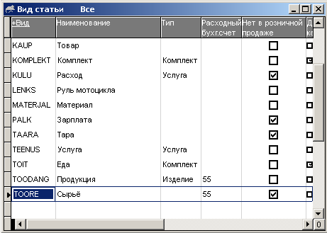 Наименование вида

Тип
Тип статьи

Услуга - Имеется дело с услугой, за состоянием склада не следят.
Комплект - Статья состоит из составных частей показанных в таблице
производственной калькуляции. Действие вычисления расхода
комплекта производственного модуля заносит эти
составные части в расход. За состоянием склада не следят.
Продукт – Для доплнительной информации, имеется дело с продуктом. За
сотоянием склада следят.
Пусто - прочий тип, за состоянием склада, которого следят.

Счёт издержек
Счёт, где статья идёт при продаже в расход.

Не в розничной продаже
Если отмечено, то с этим типом товар не показывают в модуле кассы магазина в списке товаров находящихся в продаже.

На кухонный принтер
Если выбрано, то печатают эту стаью в кассовой ситеме при продаже сразу
при выборе на кухонный принтер. Это поле можно включить в таблице
внутренних форм.

Партия продукции
Если отмечено, то Файл/Производство/Рассчитай себестоимость/Найди с продукции плановый расход материала, действие добавляет в расход на документ, на такие статьи с документа продукции, партию. Это можно использовать, если готовая продукция или материал, также разделён по партиям.

Добавь на сдельный лист
Если отмечено, то тогда Файл/Производство/Расчитай
себестоимость/Найди из продукции плановый расход материала и
плановый расход сдельной зарплаты, такое действие добавляет такие статьи
на сдельный лист.

Группа статьи

Группу статьи используют для дополнительной классификации статей, в дополнение к статье. В матрице цен можно с помощью группы статьи найти цену продажи и в отчётах можно получить классификацию.

Ассортимент товара

Ассортимент товара позволяет составить деревообразный классификатор статей.
Ассортимент товара показыны в “Ееве” в э-магазине и в среде покупок.

Очередь
Устанавливает очередь категорий. В ассортименте товара показывают
категории в этой очерёдности. Имеется дело с текстовым полем, что в
свою очередь может содержать структуру очерёдности для
классификации, например 1, 11, 112.

Название ветви
Описание ветви

Сташий
Обозначение очереди, с которой эта ветвь ответвляется.

Лист ассортимента товара

Таблица листа ассортимента товара показывает, какие статьи какому листу принадлежат. Например, можно связать свойства новый, со скидкой, предложение дня и т.д. Э-магазин и среда покупок “Еевы” показывают, исходя из этого, статьи в ассортименте товара.

Статья
Название статьи
Статья

Ветвь ассортимента товара
Название ветви из таблицы ассортимента товара, под который статья
принадлежит.

Картинка статьи

В таблице картинок статьи можно на статью добавить картинки.

Статья
Название
Статья, которой картинка есть.
Первая фотография
Если набрано, то показывают эту картинку первой картинкой
статьи.
Добавь картинку
Спрашивает файл с картинкой (jpg, png) и добавляет это картинкой
статьи.
Покажи картинку
Показывает картинку статьи.

Условие оплаты

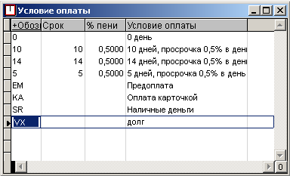

В таблице условий оплаты содержатся условия оплаты. Их можно использовать при написании счетов, также можно у покупателя показать по умолчанию условие оплаты.

Обозначение
Обозначение условия оплаты

Условие оплаты
Текст, который характеризует условие оплаты.

Срок
Количество дней, в течении нескольких дней счёт должен быть
оплачен. Исходя из этого ставят по умолчанию срок оплаты.

% Пени
Процент пени

Код продажи

Код продажи устанавливает тип продажи или покупки

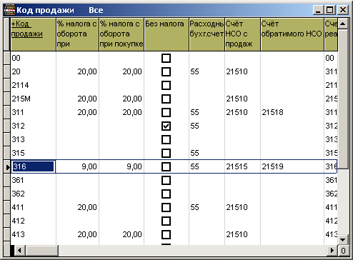

Код продажи
Обозначение кода продажи.

Название
Название кода продаж

Налог с оборота с продажи
Налог с оборота используемый при продаже. По нему находят
документам продажи налог с оборота.

Налог с оборота с покупки
Получаемый назад налог с оборота при покупке. По нему находят
документам покупки налог с оборота.

Счёт налога с оборота с продаж
На документ продажи, при добавлении налога с оборота,
устанавливаемый в строки счёта. Можно использовать также и при
создании проводки, если на документе в таблице проводок показано
«Код продажи НСО счёт»

Счёт обратимого НСО
В заголовок строки счёта покупки, кнопкой добавление налога с
оборота, устанавливаемый счёт.
Исспользуют например, если на счёте покупки товары с 9% обратимым
налогом с оборота и 20 % налогом с оборота с основой для евро. В
заголовке счёта покупки можно включить кнопку «Добавление Налога с
оборота», что добавит 2 строки оборачивоемого налога с оборота, с
разными налоговыми ставками и заголовком счёта.

Счёт реализации
Показывает на какой счёт идёт с этим кодом продажи строка в
реализацию. Используют, если настройка/документ в таблице проводок
дебетовым или кредитовым счётом есть особое обозначение «Счёт
реализации код продажи».

Счёт издержек
Показывает на какой счёт идёт товар в расход. Используют, если на
каких-то стороках счёта нужно тотже товат занести в расход на другой
счёт, например, если в замен повреждённого товара поставляют с
нулевой ценой новый товар.
Можно использовать при создании проводок, если настройка/документ
в таблице настроек дебетовым или кредитовым счётом имеется особое
обозначение «код продажи счёт издержек».

Валютный курс

Таблицу валютных курсов используют для вычисления курсов валют. Валютные курсы даются в основной валюте.

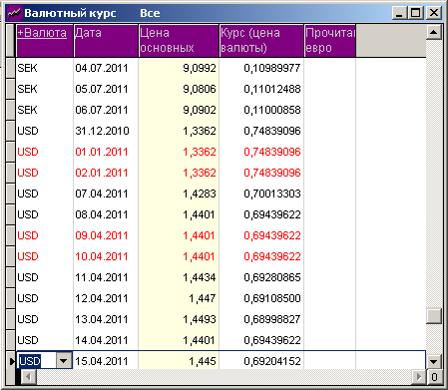

Дата
Дата, когда этот курс действует.

Деньги
Обозначение денег в таблице денег, курс которого имеется.
Курс
Курс денег в основных деньгах.

Срок действия
Поступление от нескольких дней действующего курса. Сюда при вводе
добавляет программа соответствующее количество строк курсов денег.
Графу срока действия погашают.

При вычислении курсов валют берут курс из таблицы. Из этой таблицы читают информацию, если в заголовке документа не подан курс валюты. Если и в этой таблице курса валюты нет, то программа спрашивает это сама. В связи с этим, не нужно вводить заранее курса валюты, а их можно ввести конкретно к этому дню, который программа спрашивает при отчёте или расчёте.
Курсы валют можно сюда в таблицу добавить также и испльзуя дополнительный модуль «Еевы» Telehansa.

Банк

В таблице банков перечислены банки. Таблицу используют, чтобы по коду банка напечатать на документы название банка, реквизиты.
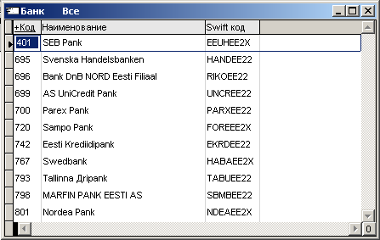

Код
Код банка
Название
Название банка

Swift код
IBAN код банка

Валюта

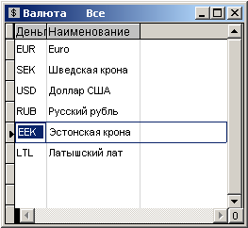Таблица валюты содержит обозначения денежных знаков и названия. Таблицу используют при вводе для контроля денежной единицы.

Прочие меню

В меню расположены кроме списков также прочие меню. В меню «Файл» первой части расположены действия открывания подсистем программы. Во-второй части «Файл» меню расположены действия которые описаны в главе «Обслуживание».

Открой предприятие

В меню «Файл» расположенный выбор «Открой предприятие» открывает для работы предприятие. Этот пункт появляется только при версии нескольких предприятий.
При действии появляется таблица, где перчислены предприятия. Для выбора предприятия следует двигаться на желаемое предприятие и закрыть таблицу. Программа выбирает тогда новое предприятие, печатая в верхнюю часть экрана название предприятия.
Если изменится фирма, которой делают программой бухгалтерский учёт, то тогда можете ввести сюда новое название фирмы. Но, название первой фирмы в этой таблице нельзя изменить.

Классификатор

Классификаторы используют дополнительно для классификации информации счетов. Программа может использовать девять типов классификаторов, которые названы соостветственно объект, субъект, источник, предв. статья, функция, проект, партнёр, денежный поток, распределение.
Таблицы классификаторов расположены в выборе «Классификатор».
Преимущественно используют только объект и субъекта, и в таблицах обычно другие графы не появляются .
Другие классификаторы можно включить из таблицы внутренних форм.
«Еева» позволяет по различным классификаторам получить отчёты назависимо от того, к каким счетам они принадлежат.

Объект
Склад, отдел и др.

Субъект
Подотчётные лица, продавцы, продавщицы, пользователи программы.

Для изменения кода классификатора можно использовать действие «Действие/Изменить [F4]. Это меняет также коды в последствии во всех таблицах.

Условия поставки

В таблице условий поставок хранят условия поставок. Отсюда можно выбирать при составлении счёта условия поставки.
Первые три знака кода условий поставки идут в интрастат в отчёт при больших экспорт/импортёров. В таком случае этим должно быть обозначение incoterms.

Номенклатура

В таблице номенклатуры хранят номенклатуру товаров. Это используют при составлении статистических отчётов экспорта/импорта.

Меню Изменить

Меню выбора “Изменить” содержит действия для исправления данных.
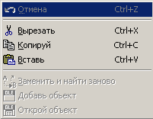

Редактирование текста

Действия редактирования .
Отмена Ctrl+Z
Отменяет последнее изменение, исправление, если вы ещё не удалились из
Графы
Вырезать Ctrl+X
Выбор копируют в буфер и стирают.
Копируй Ctrl+C
Копирует выбор в буфер.
Заменить и найти заново
Заменяет содержание буфера в текущее место.

В меню изменить имеются выборы, которые позволяют использовать объекты ActiveX. Эти действия работают, если находится в соответствующем поле.

Добавь объект
Создаёт ActiveX объект и связывает это с текущим окном.

Открой объект
Позволяет делать с текущим объектом различные зависящие от этого
объекта действия. Выбор этого пункта действия зависит от объекта.

Действие

В меню «Действие» расположены выборы разных действий. До их использования должно быть открыто кокое-нибудь окно.

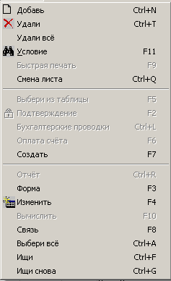

Добавь Ctrl+N
Добавляет новую запись. В зависимости от таблицы добавляют или новый
член в список (клиент, счёт и т.д.) или документ.
В списке документа можно для добавления также использовать клавишу
Insert.
Удали Ctrl+T
Погашает строку или документ. В списке документа можно для стирания
использовать также клавишу Delete

Удали всё
Запускает действие «Удали всё» по отношению всех строк таблицы.
Погашает всю текущую таблицу Действие/Условие соответствующие
условиям строки, которые можно погасить.Если какой-нибудь строки не
погасить (например клиент в использовании), появляется сообщение и это
оставляют.
Условие F11
Действие позволяет изменять условие выбора, по которму записи
Показывают. При выборе действия независимо от текущей таблицы
появляется диалог, где можно выбрать количество показываемых записей.
Быстрая печать F9
Печатает документ или отчёт без дополнительного диалога, используя
последние показанные в диалоге настройки.
Выбери из таблицы F5
Выбор статей из состояния склада или списка статей.
Подтверждение F2
Подтверждение документа или освобождение подтверждённого
документа.
Бухгалтерские проводки Ctrl+L
Показывает сформированные проводки или основную информацию
по текущей таблице.
Оплата счёта F6
Используют для создания связи на документе оплаты, на счёте и на счёте
покупки.
Создать F7
Создание других документов, сохранение отчётов в другом формате.
Отчёт Ctrl+R
Отчёт отвечающий выбранным условиям.
Форма F3
Выбор макета ввода

Изменить F4
Изменение номеров проводок, кодов, распечаток.
Вычислить F10
Расчёт налога с оборота, ведомости по зарплате.
Связь F8
Показывает с данным окном связанные другие вещи.
Выбери всё
Выбирает всё поле или целый текст. В списке документов выбирает все
документы.
Ищи Ctrl+F
Спрашивает поисковую ценность и ищет это из текущей строки.
Ищи снова Ctrl+G
Ищет из той же графы следующуе значение. Если действие Ищи уже
применили, то ищет следующее значение, которое было дано с этим
действием.

Многие Действия- меню действий описаны в соответствующей части ближе. В окне продажи кассы меню Действие и его действия являются другими функциями.

Акно

В меню “Окно “ расположены действия занимающиеся окнами.

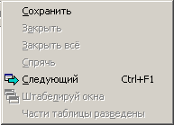

Сохранить
Сохраняет целостность программы и текущее окно ввода место
расположения и размер. Сохраняют размеры окна ввода, очерёдность
граф, ширину, цвет, пользователем сделанные изменения. Если в
следующий раз войдёте в таблицу, это такое, как при проведении
последнего действия сохранения. Это действие необходимо проделать
для каждого окна отдельно, настройку которого желаете запомнить.
Штабелируй окна
Устанавливает окна друг на друга
Закрыть
Закрывает текущее окно
Закрыть всё
Закрывает все окна

Замечание. При закрытии окна прочими действиями - это в “Ееве” только скрывается, на самом деле это остаётся открытым.

Следующий Ctrl+F1
Выбирает следующее окно
Части таблицы вразведены
Таблицу можно мышкой с нижнего правого угла растянуть на две
части. При этом выборе движутся эти части независимо.

В другой части меню расположен список открытых окон. Выбрав это можно пойти быстро в надёжное окно.

Справка

В меню «Справка» расположено система помощи или помогающие действия.
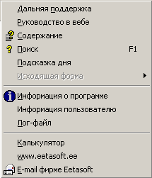

Содержание
Действие содержания идёт в инструкцию по пользованию программой. От
туда можно выбрать подходящий параграф и прочитать его.

Поиск
Действие «Поиск» показывает контексно-зависимую информационную
помощь. По каждой таблице и действию программы написаны специальные
главы. F1 или нажатие этого действия отображает помощь независимо от
места, где находятся в программе.

Подсказка дня
Показывает приёмы использования программы. Здесь можно включить,
также показ подсказок сначала.
Исходящая форма
Используют в режиме дизайна исходящих форм для запуска различных
действий.
Информация о программе
Показывает короткую информацию о программе.
Информация пользователю
Информация о пользователях, кто работают на данный момент с
программой и о том, какие каталоги пользователей вообще имеются.

Лог-файл
В лог-файл записывает программа важнейшие действия: вход
пользователей и выход из программы, приведение в порядок данных,
экспорта, импорта, нумерации действия. Лог-файл может смотреть и
печатать пользователь с правами администратора. Туда записывают
последние события.
www.eetasoft.ee
Открывает домашнюю страницу «Еевы» в интернете.
e-mail фирме Eetasoft
Позволяет посылать мнения, предложения и наблюдения о программе
«Еева». Запускает в интернете программу отправки электронной почты
для написания письма. Адресом получателя «Еева» устанавливает адрес
електронной почты поддержки.

Калькулятор

В меню расположен выбор калькулятор

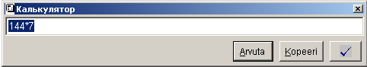

Калькулятор подходит хорошо и к длинным и сложным выражениям, потому что знает очередь букв и поддерживает скобки. Можно использовать следующие функции:

+ Сложение
- Вычитание
* Умножение
/ Деление
**или^ Возведение в степень
( ) Установка очереди букв в скобках, можно использовать
многократно.
Математическая функция, которая нуждается только в одном аргументе.
Примеры:
2**2+4*5((100-10)/3) Возвращает ответ округлённый до 2 после запятой
DATE()-14 Возвращает дату с сегодняшнего дня на две недели ранее

Калькулятор можно использовать на номерном поле, нажав правой кнопкой мышки, и выбрать «Открой выбор [F12]». В качестве знака запятой можно использовать, как точку, так и запятую.

Администрирование клиента

Модуль «Еевы» администрирование клиента задуман для администрирования контактных лиц, електронной почты, писем и документов.

Под администрированием клиента, находящийся отчёт «История клиента», объединяет все общения с клиентом в одно место из следующих источников:
- Календарный план
- Документы
- Письма

Можно увидеть, кто и когда звонил, встречался, какие предложения, заказы, счета, документы сделаны клиенту.
Администрирование клиента приложен к стандартной программе «Еева». Его построение начинается с простого списка клиентов, где можно самому добавить графы или их удалить. На произвольной колонке можно сортировать двойным нажатием мышки или искать введя только часть слова. Если колонок много, то можно открыть клиентскую карточку, где видны сразу все графы одного клиента и не нужно крутить окно. Поставщики и покупатели находятся все в одной таблице, таким образом вдвойне вводить их не нужно. При добавлении клиента проверяют, чтобы с таким же именем клиент уже не имелся бы.
По каждому клиенту можно добавить свободный текст, который виден в клиентской таблице в нижней части. В текстовое окно удобно ввести контактирования - [Ctrl+F12] добавляет автоматически сегодняшний день.

Нажав на кнопку [Послать] компьютер открывает программу электронной почты, где уже заполнен адрес электронной почты текущего клиента.

Со списком клиента напрямую связана таблица контактных лиц, которую удобно открывать нажав на [F8], если у клиента более одного имени, которые следует помнить. В этой таблице можно каждому контактному лицу назначить свой телефон, почтовый адрес и адрес электронной почты. Опять же имеется кнопка [Послать] за каждым именем и текстовое окно для записи замечаний.
Е-mail можно послать также прямо из «Еевы» без использования программы электронной почты. В таблице клиента, штатного и контактного лица можно заполнить адреса электронной почты, в параметрах «Еевы» имя пользователя и сервер электронной почты.

В диалоге печати документа и отчёта можно нажать на кнопку «Послать», что создаёт из отчёта pdf файл и добавляет это к посылаемому письму электронной почты.

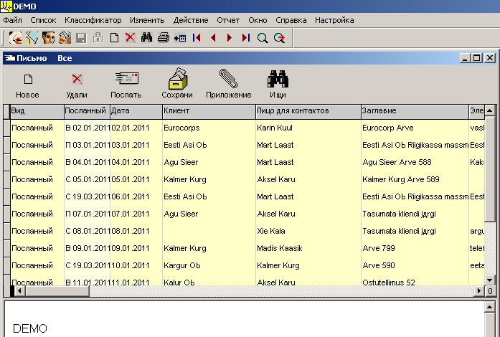

До отправления можно в «Ееве» добавленный файл посмотреть, добавить новые файлы, написать дополнительный текст и исправить адрес электронной почты. Можно также отказаться выборочно от посылания писем и просто архивировать их электронно. Работая в сети можно электронные письма написать на одном компьютере, и послать из другого. Таким образом не обязательно, чтобы было интернет соединение в каждом компьютере. Администратор может послать все письма, другие пользователи видят только их написанные письма.

Возможности администрирования документов

- Регистр посланных и присланных писем
- Отчёт «Еевы» можно сохранить документом, чтобы это без создания смотреть.
- На документ можно добавить комментарии
- Документы можно послать.

Для сохранения отчёта «Еевы» документом нажми в диалоге отчёта на кнопку Поослать. Эта кнопка появляется в случае, если в дополнение к «Ееве» устанавли поддержку администрирования клиентов.
Эта кнопка сохраняет отчёт исходящих для посылки папки писем. До отправки можно посмотреть письмо ещё раз, изменить заглавие, имя файла, написать содержание письма.

Это действие можно использовать, например, для отправки предложений и счетов покупателю, для отправки зарплатного листа работнику.

Письмо

Таблица Администрование клиента/Письмо содержит электронные письма и отчёты записанные для архивации.
Здесь можно держать отчёты ранее сделанные, чтобы их позднее смотреть, посылать с помощью электронной почты или печатать.
Также можете сюда добавить свои письма и написать к отчётам коментарии.

Поля таблицы писем:

Тип
Тип письма
Выходящее-письмо посылается электронной почтой
Послано- письмо уже послано электронной почтой
Черновик-письмо составляется
HTML формат
Если это выбрано, то содержание письма в формате html, например:

<html><body>tere<b>rõhutatud</b></body></html>

Дата
Дата письма
Заголовок
Текст появляется на посылаемый ряд mail-а
Пользователь
Имя пользователя в таблице пользователей, кто добавил это письмо.
Послано
Дата, когда письмо послано. После отправки заполняет «Еева» это
автоматически.

Для ввода адреса электронной почты имеются следующие колонки:

Клиент
Имя клиента. При изменении, заполняют адрес электронной почты по
таблице клиентов.

Контактное лицо
Если клиент заполнен,то сюда можно ввести контактное лицо из таблицы
контактных лиц. Адрес электронной почты заполняют тогда адресом
электронной почты контактного лица.
E-mail
Адреса электронной почты получателей. При вводе клиента и контактного
лица заполняется автоматически. Если больше одного адреса, то их
разделяют запятыми.

В нижней части таблицы расположено поле, куда можете написать содержание письма, при отправки электронной почты появляется это сообщение.

В таблице писем можно использовать следующие особые действия:
Отправь кнопка
Действие/Создать F7
Посылает все отмеченные для отправки письма. В настройках можно
показать адрес посылателя электронной почты (для каждого рабочего
места отдельно), что добавляют к письму.
Приложения
Действие/Связь F8
Открывает связанную с письмом таблицу.

Приложение

В таблице приложений содержат приложенные к письму.

Приложение
Название файла. С таким названием файл добавляют при отправке
электронной почты к письму.
Тип
Тип приложения. Расширение файла.

В таблице приложений можно использовать следующие действия:

Действие/Добавь Ctrl+N
Спрашивает файл и добавляет этот файл к письму.
Действие/Удали Ctrl+T
Стирает приложение
Действие/Связь F8
Открывает приложение. Для открытия используют программу, которая
в Windows показана для открытия соответствующего приложения .

Макет письма
.
Таблица макетов письма содержит, при массовой отправке писем, используемые письма и кнопки массовой отправки писем. Таблицу макетов используют при массовой отправке писем по таблице клиентов.
Заголовок
Текст, который ставят темой посылаемых писем.
Запрос
Условие списка клиента из таблицы запросов, по которому выбрать для
отсылки письма.
Параметр
Параметр запроса. Например, если используют запрос по типу клиента,
тогда здесь следует указать код типа клиента. Это используют, если
выражение условия фильтра содержит параметр ko.param1
Содержание письма
В нижней части таблицы расположено содержание письма. Для
персонализации письма оно может содержать выражения «Еевы»
<< и >> между знаков.

Кнопки расположенные в заголовке макета таблицы.

Прочитай содержание письма из файла
Спрашивает файл и ставит в качестве содержания письма содержание
этого файла.
Опустошает хранилище с письмами
Опустошает в таблице колонки Письмо и Результат. Используют при
начинание новой отправки писем.
Добавь письма
Разрешает письма по фильтру клиентам, обнуливает поле Результата.
Это действие можно использовать несколько раз, с разными
фильтрами, парметрами и письмами.
Массовая отправка писем
Посылает письма. Связывается с назначенным в настройках SMTP
mail сервером. Выполняет результат. Отправку почты можно прервать
клавишей Esc. Прерванную отправку писем можно продолжить
действием с места где остановились.

Осуществление массовой отправки писем

Составление массового письма
1. Выбери Файл/Администрирование клиента/Массовая почта.
2. Нажми на кнопку «Опустоши хранение писем».
3. Добавь новое письмо и заполни/измени в нижней части макета письма.

Назначение получателей массового письма

- Выберите Список/Клиент
- Действие/Условие действием поставьте фильтр, тем клиентам, которым хотите послать письма.
В поле сервера строки введите 999999
3. Заполните колонку «Счета по электронной почте» адресами получателей
электронной почты.
4. Заполните на одной строке колонку «Макет письма».
5. Нажмите на на этой строке на кнопку « Заполни массовую почту».
6. Двигайтесь на другую строку и ответьте на вопрос «Сохранить измнения»
утвердительно.
7. При необходимости повторите пункты 1-5 с другим фильтром или макетом.

Рассылка массового письма

- Выберите Файл/Администрация клиента/Массовая почта
- Нажмите на кнопку «Массовая рассылка»

Тестирование массового письма

- В таблицу макета письма добавьте новое письмо или сделайте копию и измените имеющееся.
- Протестируй отсылание письма одним письмом. Нажмите на кнопку «Погасить» , чтобы старые рассылки писем обнулить.
- Тогда идите в таблицу клиентов и заполните своим адресом электронной почты строку «Макет письма» этим письмом.
- Проверьте в настройках адрес сервера электронной почты и адрес собственной электоронной почты. Ваш адрес электронной почты ставят на посылаемые письма в качестве адреса посылателя. Туда посылают и ответы, если доставка письма на удалась.
- В таблице макетов письма нажмите на кнопку «Массовая рассылка». Проверьте, чтобы посланное письмо дошло до вас правильным образом.

Обозначение в таблице массовой рассылки писем

- Двигайтесь в таблице макетов письма на строку письма которое желаете послать, заполните фильтр и параметр.
- Нажмите на кнопку «Добавь письма», чтобы отметить соответсвующие письма к отправке клиентам. Таким образом можно выбирать различные группы клиентов и писем.
- Проверь в таблице Список/Клиент, выбрали ли вы правильных получателей. Для этого в списке клиентов расположи таблицу по колонке макета письма. Или тогда выберите условие «Неотправленные письма». При необходимости редактируй получателей в ручную, показывая в колонке «Макет письма» посылаемое письмо или делая это пустым.
- Нажмите на кнопку «Массовая рассылка». Отправка может занять время. Отправку можно прервать и позднее продолжать тойже кнопокй.
- Проанализируйте в колонке таблицы клиентов «Результат» приведённые ответы. Если ответ не ОК, то тогда ваш mail сервер отказался от приёма письма. Если из ответа можно подумать, что мы имеем дело с временной проблемой, то тогда оставь графу ответа пустой. В таком случае посылают это письмо снова. В противном случае погаси адрес электронной почты.

Путевой дневник

В путевом листе хранят дополнительную информацию о используемие работниками машин.

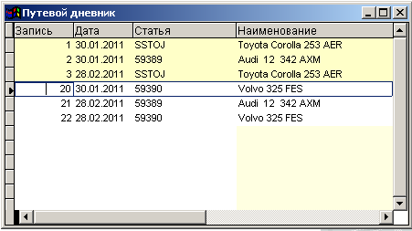

Машина

Название машины из таблицы основного имущества.

В строках хранят информацию о сделанных поездках.
Файл/Принт действием можно напечатать о использовании машины отчёт.

Источник информации

Содержит список из источников, где клиент получил информацию о продукте.

Планирование времени

Планирование времени в «Ееве» задумано для планирования использования ресурсов.

Под администрированием клиентов расоположены опции планирования времени.
- Календарный план
- Печать календарного плана

Возможности планирования времени «Еевы»:
- Субъект, время которго планируется назначено в таблице Классификатор/Субъект. Субъектами могут быть, например, пользователи программы, помещение для собраний, комната отеля.
У каждого субъекта есть свой календарный план. При имеющихся правах, можно его смотреть и резервировать также время других.
- В календарный план можно каждый день, по каждому субъекту делать записи трёх видов.
А) Определение. Длится с каково-то часа по какой-то час, с точностью до минут.
В) Задание. Не имеет длительности. Можно отметить выполненым.
С) Замечание. Можно вводить записи свободным текстом.
- Тип определения. Каждому определению можно назначить тип.
- Много календарей. По каждому ресурсу можно открыть свой календарь. С одного календаря можно поднять опредления в другой календарь мышкой.
- Связь клиенту. При определении можно показать, что это связано с клиентом «Еевы»
- Личные определения. Определение можно отметить личным. Личное определение невозможно переставить на другой субъект.
- Повторяющиеся определения. В определении можно показать как оно повторяется. Например:
- Каждый день
- Раз в неделю, каждый четверг
- Через каждые 3 дня
- Каждый месяц 10 числом
- Каждый месяц второй средой

Повторение берут в отношении выбранного дня. Например, если выбрать четверг, то текст меню изменится, повторится каждый четверг и т.д.

- Проверка конфликтов. До добавления повторяющегося определения можно проверить все ли даты свободны.
- Планирование встреч (групповые определения). В определнии можно показать, что он резервирует время и других субъектов. При изменении группового определения можно изменить целую группу сразу или же удалить это определение из группы.
- Распределение по значимости. При каждой записи можно показать приоритет.
- Система безопасности. При субъекте можно показать отдел. При правах пользователя привелегию. При календарном плане можно показать, какие субъекты разрешено ему смотреть и какие изменить.
- Поиск текста. По содержанию можно искать зделанные записи.

Календарный план

Большинство работ происходит в окне календарного плана.
Календарный план всегда:

- По отношению одного субъекта. Субъект спрашивают при открытии календарного плана.
- По отношению одного дня. По умолчанию открывают сегодняшний день. Если какой-нибудь другой календарь открыт, то тогда открывают новый календарь за тот же день.День можно изменить, двигаясь в календаре.

Календарных дней может открыто быть сразу много. Каждое открывание открывает новый календарный план.

Возможности календарного плана:

- Четыре разных рабочих листа:
- По отношению субъекта. Субъекта спрашивают при открытие календарного плана.
- По отношению одного дня . По умолчанию открывают сегодняшний день. Если какой-то другой календарь открыт, то тогда открывают новый календарь тем же днём. День можно изменить, двигаясь в календаре.

Календарных прланов может быть открыто сразу много. Каждое открытие открывает новый календарный план.

Возможности календарного плана:
- Четыре разных рабочих листа:
- День. Каждое определение строкой, распределённой по началу.
- Неделя. По каждому дню недели все эти определения.
- Субъект. Виден и план других субъектов.
- Задание. Список заданий дня. Преред колонкой списка заданий при нажатии на соответствующию графу становится соответстующий прямоугольник белым.

Увеличение рабочего листа. Нажатие на кнопку увеличь открывает рабочие листы отдельно в окне, где можно прокрутить.

- Увеличение календаря. В календаре нажатие на кнопку луны открывает детальный календарь, где по каждому дню видны все записи.
- Квартальный календарь. В левом верхнем углу кнопка 3 открывает квартальный календарь.

Поиск Календарь/Ищи действием можно искать по тексту задание.

Поднятие определения

Оределение можно мышкой поднять в разные места:
- В плане поднятие определения поднимает это определение другой датой.
- Поднятие определения на какой-то день изменяет это опрделение этим днём.
- Поднятие определения на кнопку делает этим определением соответствующее действие.
- Поднятие опредления на замечание добавляет текст конца замечания этого опрделения текстом замечания.

Добавление определения и копирование

Добавление определения инициирует двойное нажатие мышки на нужном времени. В диалоге добавления предлагается началом опредления это время.

Также можно для добавления использовать Действие/Добавь действие и кнопку добавления.

Для копирования опредления можно его поднять из плана на кнопку добавления.

Изменение определения

Определения можно мышкой поднять на другое время во всех планах.

На плановом листе при поднятии опредления спрашивают, переместить или сделать копию. Для проведения кокой-то деятельности определения можно это прееместить на соответствующую кнопку, например для изменения поднять кнопку изменения.

Погашение определения

Для погашения можно опрделение поднять мышкой на кнопку погашения.

Для погашения многих вещей можно погасить действием Действие/Удали.

Для погашения одного можно погашать действием Календарь/Удали.

Использование кнопок календарного плана

Строка кнопок календарного плана позволяет поднять на кнопки определения и тогда спрашивается, чсто с ними делать.

В окне пять кнопок.

Далее приведены действия, которые можно только с ними делать.

Увеличь – это действие можно выбрать только с этой кнопкой, а не в другом месте.

Добавь – если определение или в литу недели поднять определение на эту кнопку, спрашивают также сделать копию. При поднятии в плане мышкой спрашивается только на плановом листе сделать копию.

Измени – на листу задания это позволяет изменить выбранное задание. Если опрделение поднять на эту кнопку, откроется окно изменения. Тоже самое открывается также двойным нажатием на определении.

Удали – позволяет удалить одно определение. На листе задания позволяет удалить строку задания, это можно получить также действием Календарь/Удали Объект.

Печать календарного плана

Под печатью календарного плана расположены готовые отчёты:
- Календарный план дня, недели, месяца. В диалоге отчёта следует подать тип клендарной записи.
- Почасовые таблицы. Календарный лист, вдоль и поперёк бумаги.
- Пдан рабочей недели
- Детальный план недели
- История клиента. Показывает связанные с клиентом записи в календарном плане, имущественные документы и письма.

Клиент-сервер

Экономическую программу «Еева» производит Eetasoft, также в версии клиент-сервер. Клиент-сервер «Еевы» позволяет без использования дополнительного програмного обеспечения работать многим пользователям сразу с обычным пользовательским интерфейсом через интернет.

Клиент сервера «Еевы» похож в основном на использование локальной сети. Использовать можно большинство обычных действий. Но всё же имеются свои особенности, которые в большинстве связаны с с тем, что через интернет получение данных медленнее, чем с жёсткого диска компьютера.

Получение записей из сервера

Из сервера считывают в таблицу какое- то определённое количество строк (100 по умолчанию), не всю таблицу. Если период длинный, то удобно поставить галочку в выбор «Убывающее».
Для нахождения удобно использовать Действие/Условие при выборе действия «Часть имени». Например, для поиска клиента выбирай:

- Список/Клиент
- Действие/Условие
- Часть имени
- Введите часть имени клиента
- Нажмите Enter

Для чтения параметров можно подать в сервере действием Действие/Условие.

Строки
Показывает, сколько строк читается из сервера. Если пусто, то читают 100
строк.
Между
Показывает сколько строк пропускают.

Убывающий
Если помечено, то рассматривают таблицу в убывающем порядке. Это
удобно использовать для просмотра последних добавившихся строк.

Клавиши быстрово доступа для редактирования таблицы в сервере

Для редактирования таблицы в сервере можно использовать следующие клавиши и соответствующие кнопки строки кнопок.
Ctrl+Page Dn
Ctrl+Page Up
Смена листа в сервере. Рассматриваются предыдущие или следующие
количество строк поданные в параметре.
Ctrl+Home
Первая страница.

ВВЕДЕНИЕ 1
Разделы программы 1
Технологии 2
Контексное меню 3
Выбор значения 5
Ввод даты 5
Ввод номера 6
Анализ данных 6
Нажимаемые отчёты 8
Замыкание колонок 9
Быстрая помощь «Еевы» 9
Списки 10
План счетов 11
Номер счёта 14
Тип счёта 14
Примерный план счетов 15
Изменение номера счёта 15
Клиент 17
Статья 19
Ведение учёта пакетного обращения 22
Сумма 22
Суммы с особым значением 24
Тип клиента 25
Вид статьи 25
Группа статьи 27
Ассортимент товара 27
Лист ассортимента товара 27
Картинка статьи 28
Условие оплаты 28
Код продажи 29
Валютный курс 30
Банк 31
Валюта 31
Прочие меню 32
Открой предприятие 32
Классификатор 32
Объект 32
Субъект 33
Условия поставки 33
Номенклатура 33
Меню Изменить 33
Редактирование текста 33
Действие 34
Удали всё 35
Изменить F4 35
Акно 36
Справка 37
Содержание 37
Поиск 37
Подсказка дня 37
Лог-файл 37
Калькулятор 38
Администрирование клиента 38
Письмо 40
Тип 41
Клиент 41
Контактное лицо 41
Приложение 42
Макет письма 42
Осуществление массовой отправки писем 43
Назначение получателей массового письма 43
Тестирование массового письма 44
Путевой дневник 44
Планирование времени 45
Календарный план 46
Печать календарного плана 49
Клиент-сервер 49
Получение записей из сервера 49

